Увеличены штрафы за производство и оборот алкоголя
и сигарет без маркировки
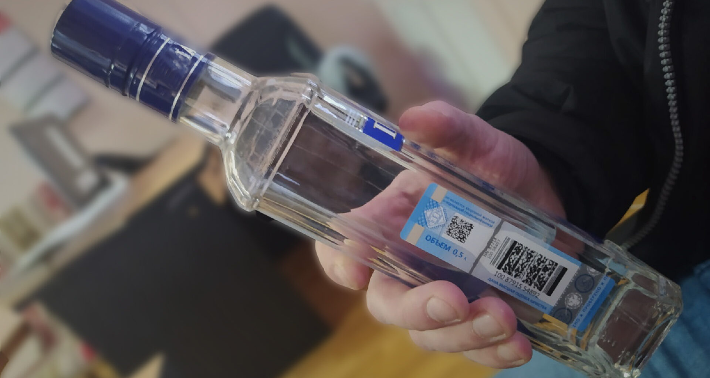

Федеральным законом от 28.01.2022 № 2-ФЗ «О внесении изменений в Кодекс Российской Федерации об административных правонарушениях» предусмотрено ужесточение наказания за производство алкоголя или изготовление и ввод в оборот табачных изделий, например, без обязательной маркировки либо с нарушением ее правил.
Должностных лиц оштрафуют на сумму от 30 тыс. до 50 тыс. руб., компании — от 200 тыс. до 300 тыс. руб.
Ранее первым грозил штраф от 10 тыс. до 15 тыс. руб., вторым — от 100 тыс. до 150 тыс. руб.
За продажу или другие способы оборота алкоголя и табачных изделий без нужной маркировки должностные лица заплатят от 30 тыс. до 50 тыс. руб., а компании — от 300 тыс. до 500 тыс. руб.
Ранее штраф для должностных лиц составлял от 10 тыс. до 15 тыс. руб., для организаций — от 200 тыс. до 300 тыс. руб.
Как и ранее, будут не только штрафовать, но и конфисковывать незаконную продукцию.

Федеральный закон вступил в силу 08.02.2022.

Подробнее с документом можно ознакомиться на сайте КонсультантПлюс – http://www.consultant.ru, официальном интернет - портале правовой информации http//www.pravo.gov.ru.

